МОЛДАВСКИЙ ГОСУДАРСТВЕННЫЙ УНИВЕРСИТЕТ
Факультет Математики и Информатики
Департамент Информатики

Лабораторная работа №5
Работа с DOM-деревом и событиями в JavaScript

Проверил преподаватель: Nartea N.
Выполнила: Рыжало Дарья, группа IA2503

Кишинев, 2026
- Теоретическая часть
  - Формулировка задачи
  - Описание цели и основные этапы работы
- Практическая часть
  - Краткое описание особенностей реализации
- Вывод и ссылка на репозиторий Git
- Ответы на контрольные вопросы
- Список использованных источников

Теоретическая часть
  - Формулировка задачи
В рамках работы необходимо создать консольное приложение, моделирующее систему инвентаря, где можно добавлять предметы, изменять их свойства и управлять ими.
  - Описание цели и основные этапы работы
Целью данной работы является ознакомление с основами взаимодействия JS с DOM-деревом на основе веб-приложения для учета личных финансов.
Основные этапы работы:
- Настройка и структурирование проекта
- Представление транзакции
- Отображение транзакций
- Добавление транзакций
- Управление транзакциями
- Подсчет суммы транзакций
- Полное отображение транзакций
- Добавление транзакции

1. Настройка и структурирование проекта
Создана корневая папка проекта lab5/. В корне находятся index.html и style.css. В директории /src - четыре модуля JavaScript.
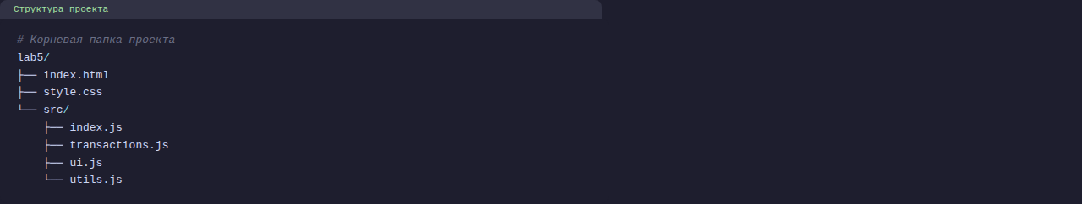
Рис.1.1 - Структура корневой папки
В корневой папке создайте директорию /src, где будет храниться весь код:
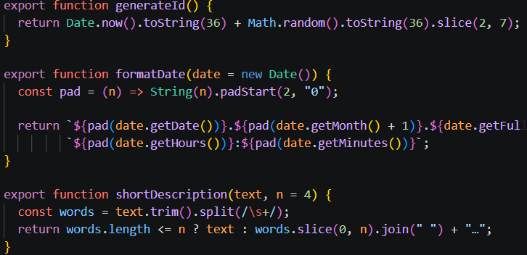
Рис.1.2 - utils.js (вспомогательные функции)

Файлы модулей: index.js, transactions.js, ui.js, utils.js. Создайте index.html и подключите index.js с type="module", а также style.css:
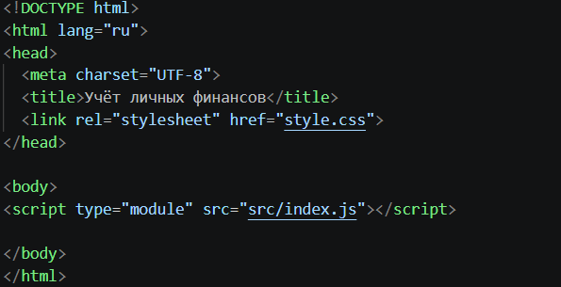
Рис.1.3 - index.html с подключением модулей и стилей

2. Представление транзакции
Создан массив transactions и функция createTransaction(), которая формирует объект с полями id, date, amount, category, description:
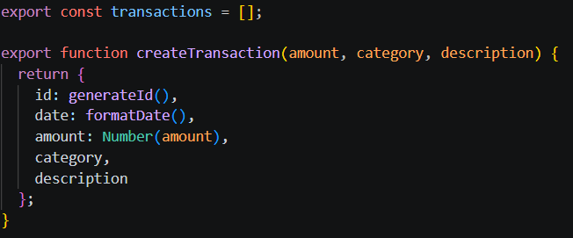
Рис.2.1 - transactions.js
Импорты в главном модуле index.js:
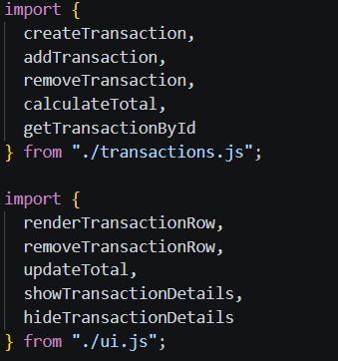
Рис.2.2 - index.js (импорт модулей)

3. Отображение транзакций
Создана HTML-таблица с четырьмя столбцами: Дата и Время, Категория, Краткое описание, Действие:
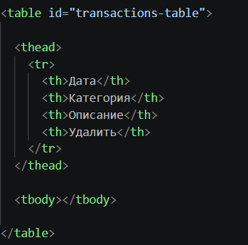
Рис.3.1 - index.html (таблица транзакций)

4. Добавление транзакций
Функция addTransaction() добавляет объект в массив. Функция renderTransactionRow() создаёт строку таблицы, окрашивая её в зелёный (положительная сумма) или красный (отрицательная) цвет. В колонке описания отображаются первые 4 слова:
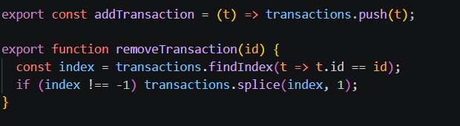
Рис.4.1 - transactions.js (addTransaction / removeTransaction)
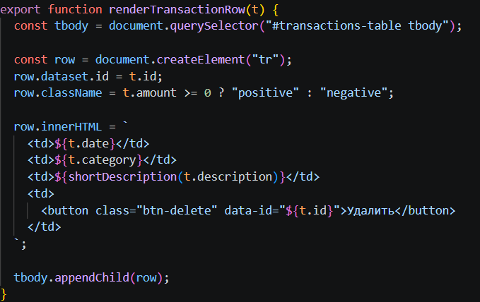
Рис.4.2 - ui.js (renderTransactionRow)

5. Управление транзакциями
Обработчик событий навешен на элемент <table> - делегирование событий. При клике на кнопку удаления извлекается data-id и транзакция удаляется из массива и DOM. При клике на строку - отображаются детали:
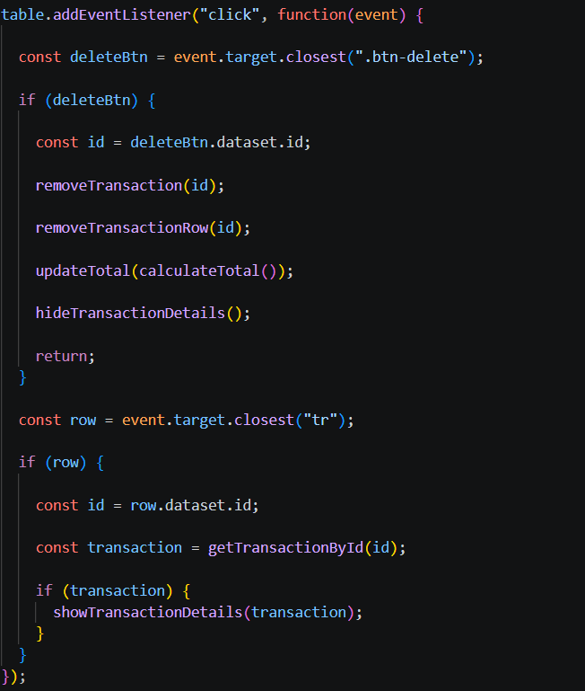
Рис.5.1 - делегирование событий

6. Подсчёт суммы транзакций
Функция calculateTotal() суммирует все транзакции через reduce(). Результат отображается на странице с цветовым индикатором:
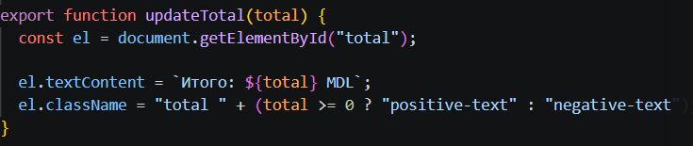
Рис.6.1 - transactions.js / ui.js (calculateTotal, updateTotal)

7. Полное отображение транзакции
При клике на строку таблицы вызывается showTransactionDetails(), которая формирует HTML-блок с полными данными транзакции и делает его видимым:
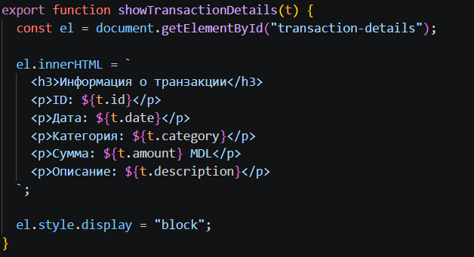
Рис.7.1 - ui.js (showTransactionDetails)

8. Форма добавления транзакции
На странице размещена форма с полями для суммы, категории (select) и описания
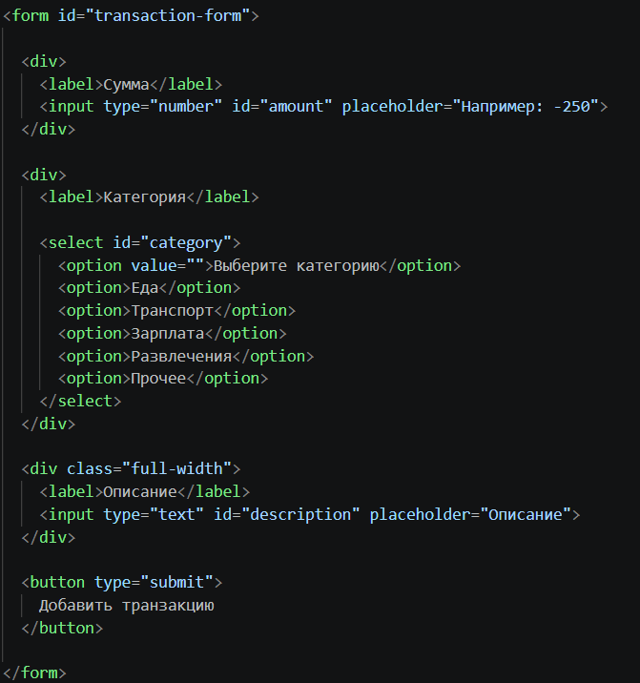
Рис.8.1 - index.html (форма добавления)

Вывод
В процессе выполнения лабораторной работы было разработано полноценное веб-приложение для учёта личных финансов с использованием нативного JavaScript и DOM API.
Рассматривались основы взаимодействия JavaScript с DOM-деревом: выборка элементов, динамическое создание и удаление узлов, делегирование событий.
Дополнительно были изучены:
- модульная архитектура с использованием ES-модулей (import / export)
- делегирование событий через event.target.closest()
- валидация форм без сторонних библиотек
- документирование кода по стандарту JSDoc
В результате получены практические навыки работы с DOM, управления событиями и организации кода в виде отдельных модулей.

Ссылка на репозиторий Github:
https://github.com/fleurvoille/lab5_Rijalo_IA2503

Контрольные вопросы
1. Как получить доступ к элементу на веб-странице с помощью JavaScript?
Для работы с элементами DOM сначала нужно их выбрать. В JavaScript для этого используются методы объекта document:
document.getElementById("id") - поиск элемента по уникальному идентификатору
document.querySelector("selector") - выбор первого элемента по CSS-селектору
document.querySelectorAll("selector") - выбор всех подходящих элементов

2. Что такое делегирование событий и как оно используется?
Делегирование событий - это подход, при котором обработчик события назначается не каждому элементу отдельно, а его родительскому элементу. Затем с помощью event.target определяется, на какой именно дочерний элемент произошло действие.
Это удобно и эффективно, особенно при работе с большим количеством элементов или динамически добавляемыми элементами, так как уменьшается количество обработчиков и упрощается управление событиями.

3. Как можно изменить содержимое элемента DOM после его выборки?
После получения элемента можно изменить его содержимое с помощью свойств:
textContent - изменяет только текст внутри элемента
innerHTML - изменяет HTML-содержимое (можно вставлять разметку)
дополнительные свойства, например value для полей ввода
Таким образом можно динамически обновлять интерфейс страницы без перезагрузки.

4. Как можно добавить новый элемент в DOM дерево с помощью JavaScript?
Чтобы добавить новый элемент, сначала создаётся узел с помощью document.createElement(). Затем ему задаются свойства (текст, классы, атрибуты), после чего он вставляется в DOM с помощью:
appendChild() - добавляет элемент в конец
prepend() - добавляет элемент в начало
append() - позволяет добавлять несколько элементов сразу
Этот подход часто используется при динамическом создании списков, таблиц и форм.

Список использованных источников
- MDN Web Docs. JavaScript Reference.
- W3Schools. JavaScript Tutorial.
- Node.js Documentation.
- Методические указания и условие лабораторной работы №5

